**币圈机遇-财务自由**

**简单声明**

我是一名大学生，学业等也繁重，只是偶尔有点时间做做几个项目分享分享而已，当然时间也是不够的，所以做着几个是几个先，慢慢累计起来，市场机遇的好项目大吧，多了去了，我也做不过来，我不算币圈数一数二的大佬，只是有一定的经验认识而已，愿意相信我，和我一起做项目，我感激不尽，所以，我的只是仅供参考、乐于分享自己在玩的机遇而已，我们或者你们自己量力而行，自愿参与，自行选择，理性判断哈。时间紧迫，难免的不完美不全面，与及文档水平太水，当然，随着时间流逝还会慢慢改进的，有什么不当之处或有疑问可以找我提提建议、批评指正，恳请谅解哈！！！谢谢！！！

我主玩4大类区块链（结合了自动化技术，因此对于自动化而言，会分简单与较复杂编程，至于更复杂的后续正在研究中......这里的复杂是对编程而言，编程复杂不一定代表手动也复杂，编程复杂主要在于智能识别，所以，不要理解错了！！！），当然还会玩一些其他互联网赚钱项目，下面仅供参考：

1、区块链短视频（基本滑动型）

2、区块链盘子app

3、区块链盘子网页版（尽量网页版的原因是为了节省内存）

4、类似比特币早期的新型主流货币

5、其他互联网赚钱项目

注意第4类较前3类需更长远的看的！！ 0撸区块链是长期项目，前期都是很辛苦的（刚撸是不能一下子有钱，更何况一下子过亿，但是熬过了前期就是财务自由了！！！），比特币也不是一下子就碰碰运气成功的，当初新人也不是一下子一开始玩早期比特币就能百万富翁的，总之玩的是耐心和信仰！！！ 没耐心不相信机遇那种宁愿选择0也不愿尝试选择p（p是概率）的可以略过了！！！

做文档时间紧迫，我也废话不多说哈，下面介绍是我目前平常正在玩且应该可外推的市面上部分项目，感觉好的可以一直发展下去，其他感觉的自行决定哈，量力而行，自愿参与。下面只给注册链接吧（注意我的是安卓的，至于苹果，可能有的是不支持的，注册前看看支不支持苹果，还要注意自己是否未成年人，有些是需成年的），其他的可以自信百度查操作及背景资料，百度是个好东西，要学会百度，但百度也是个诋毁谎言多了去的东西，网络本身也是有不干净的地方的，简单平常心看看就行了，理性判断分析就行了，不麻木听信，只有自己尝试才知道真假，外面的人各有心机的。下面都是基本操作：按步骤要求注册，并实名认证及填好收款等个人信息，后面基本都是每天完成签到任务即可，该复投就复投，复投不是等产完了再复投，是看你有多少币就立马复投，时间很宝贵！！！

我不敢保证所有的项目都靠谱稳定，会存在一定的误判，做项目都是碰碰运气的，自愿参与哈。做，可能成功，但是不做，一定一无所获！！！

还有投资方面，一般不建议投资，投资有风险！！即使投资要理性投资，不要像那种疯狂到贷款来投资，投资也要尽可能投资靠谱的和口碑好的老项目，对于新项目，要投资要会算最快回本时间！！总之这些自己决定，自己负责哈！！！

…………略

文档有什么不当之处，比较水，敬请谅解哈，谢谢！还有不懂的可以问我哈，我wx19875926656，qq254967329

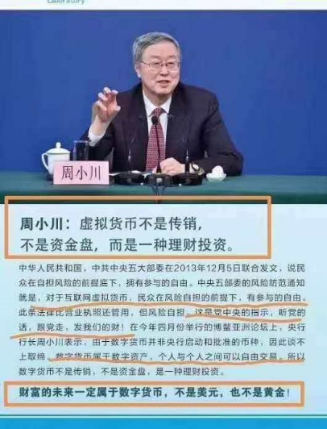

**最近编辑公告**

火币：

<https://www.huobi.fm/zh-cn/topic/invited/?invite_code=zaa953>

我常用的数字货币交易所。

音恋更新链接：<http://yi-tiji.com/yl66>

还有之前的合成类项目：万亩良田，已实测可提现！！！

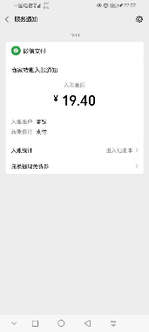

万亩良田：

App下载[http://download.wmltyx.com/?params=2132591](http://download.wmltyx.com/?params=2132591" \t "_blank)，登陆后在我的邀请码的绑定邀请人那里补填邀请码2132591

这个合成类项目实测可提现，不像牛魔帝国那样卡提现，通过玩合成游戏升级刷红包，还会有几率获得分红米（有限时，有永久），永久分红每日分红100块钱，至于永久分红还可以另一种方法获得，不用邀请人！！！！只需坚持连续30天看20个广告（在幸运转盘里看广告，每天中午，晚上会更新次数），我已经看了3个



总之，也是碰碰运气嘛，做的好就真的美滋滋了！！！不做就一定一无所获，对于穷人思维就一直穷下去，仅个人观点

苹果版本不行可以尝试电脑模拟器，我用模拟器来玩的，为了节省手机内存。

**我参与的如下项目基本简报（2020.9.17编辑）**

以下内容仅供参考，不构成任何投资建议！！！

1、凹音交易中心上线时间最终确定为9.22号，一拖再拖，玩家耐心都没有了…

2、多趣短视频交易，不要挂卖单，不能取消。去小额拆单区匹配买单，多数只能一次卖2个，但好像可以卖2-3次。目前小额价格7.3R左右。市场有不少捣乱分子，不付款或者马上临近倒计时上传假图，及时查看订单进行投诉，目前处理申诉订单时间比较及时。

3、乡拍短视频目前黑市基本没有了，市场价5.5R左右。昨日下午乡拍发公告，交易所交易时会有10%转换成购物券，可以商城后续，意思是会多扣10%手续费，变相减产。

4、来客坊目前价格4.2-4.5R，免费认证复投可卖也算可以了，目前推拉新活动，推一人送0.8。

5、AOT公告升级板块，新用户注册及审核暂停1日，其余不受影响。

**其他更多简报消息可咨询我了解哈！！当然百度也行！！！要学会百度！！！或关注微信公众号“区块链小助手”，类似区块链每日小新闻。**

**其他类新闻简报**

1.波卡代币发行与转账框架Polimec处于启动阶段，预计2021年8月上线首个项目。  
2.雪崩协议Avalanche将于9月21日上线主网。  
3.BM发推称，EOS也可部署zksync rollup（Layer 2扩展工具）。  
4.彭博社高级商品策略师Mike McGlone表示，由于固定供应和需求增长，BTC将继续升值。  
5.美联储将基准利率维持在0%-0.25%不变。

**实时自我新增项目**

云点短视频：

<https://hp.onpp.com/ydreg/register.aspx?parent=69146663>

归类区块链短视频。

1.通过注册链接注册下载APP

2.打开APP点击“我的”，然后点击“用户设置”完成认证，通过后签到+看3个视频即可获得多份奖励

3.认证方式：扫脸+1.5元

-------------------云点短视频---------------------

实力大盘5G时代视频模式类的黑马

目前,实名认证送12个云钻每日操作:看一分钟短视频直接领取云钻,每天0.27钻+签到最高0.12钻

太阳线不卡级,,升级一星达人即可享受全球交易分红,试运营期间排线队长享受所有排线队伍认证金额

100%奖励,满5元即可提现,直推一人享受1个云点值（云钻同等价值）奖励,机会不容错过

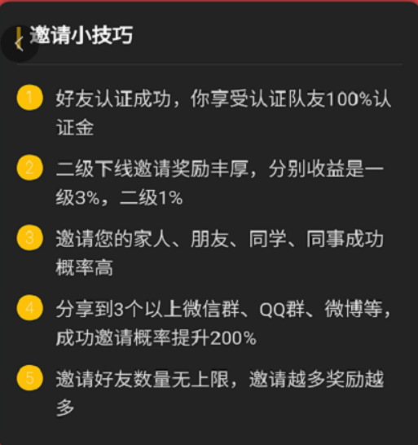

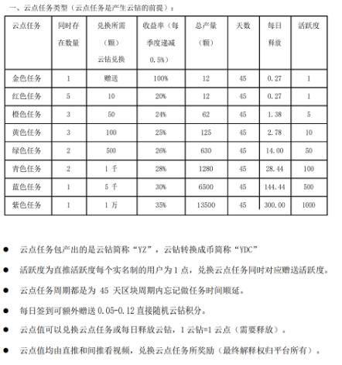

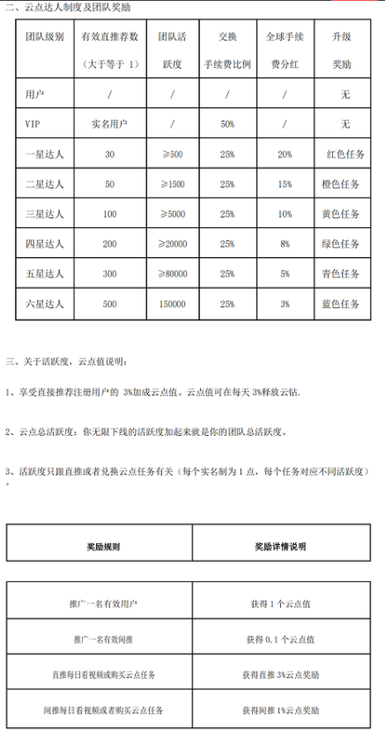

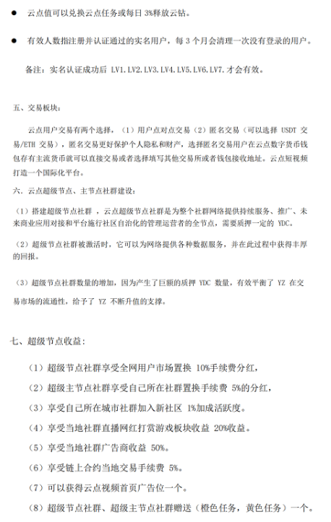

**区块链短视频（基本滑动型）**

**简单**

蚂蚁短视频：

[https://invitation.antshortvideo-china.online//home/Index/register?user\_recommend\_code=7494318164&lang=zh-CN](https://invitation.antshortvideo-china.online/home/Index/register?user_recommend_code=7494318164&lang=zh-CN)

掌上宝短视频：

<http://dspreg.zzbzb.com/?invite_code=698706383>

享拍视频：

<http://reg.xpvideo.plus/Regist.aspx?code=90UAP2>

BFBTok：

<https://h5.bfbtok.com/#/?recode=942666324&v=1598427956>

多多短视频（其中10001856是邀请码）：

<http://wbewlh.mlcdd.com/app.html?invit=10001856>

拉手：

<https://www.laso.one/index.html?code=619423>

影响视界：

<https://yxsj.club/API/v2020/users/register?ref_id=f32cb472-c4f8-11ea-a1f0-00163e0ab632>

火刷视界（其中10008981是邀请码）：

<http://share.huosua.cn/#/download?sMobile=10008981>

天音短视频：

<http://farm.biummtv.cn/#/invite-users?inviteCode=T139RZ>

百金点灯：

<http://web.baijinguoji.cn/bjShop/#/login?invitationCode=ADAFA92008&userNickName=%E6%80%BB%E6%9C%89%E5%88%81%E6%B0%91%E6%83%B3%E5%AE%B3%E6%9C%95&userPortrait=http%3A%2F%2Fpicture.baijinguoji.cn%2Fuploads%2Fpicture%2Fother%2F9084%2F2c543f2e-6044-44ab-befb-f93233907f7b.png>

比特红：

<https://h5.bitehong.cn/register?inviteCode=KZX2Z7>

茄子短视频：

<http://106.53.241.106:84/api/invitation/?code=19875926656>

毛豆视界：



云度极速版：

<http://u.cnyundu.com/reg?inviterCode=62484635>

乡拍：

<http://xp.362200.com/index/index/register.html?invitation=6755115>

红豆天下短视频：

<http://app.ywhdtx.cn/PluginView/Qt/phone/1/register.html?recommendOID=52141602>

相伴短视频：

<http://www.aalambk.cn/711323>

<http://app.qcqqg.com/api/auth/share?extensionid=77025468&a=123456789123456789123>

彩虹视频：

App下载[http://web.caihvideo.com//#/download?sMobile=10000998](http://web.caihvideo.com/" \l "/download?sMobile=10000998" \t "_blank)，其中10000998为邀请码

微步短视频：

<http://app.weibu18.com/PluginView/Qt/phone/1/register.html?recommendOID=76427231>

云点短视频：

<https://hp.onpp.com/ydreg/register.aspx?parent=69146663>

**较复杂**

芝嫲视频：

<https://sxsjyzm.com/h5/sesameH5/public/sesameLogin/register.html?onlyid=592458928#reloaded>

凹音短视频：

<http://aoyin.zhizhess.com/index.php?g=Api&m=Reg&a=index&inviteCode=3KFKHD>

多趣：

<https://duoqu.duoqutv.com/index.php?g=Api&m=Reg&a=index&inviteCode=4GWGZS>

魔声短视频：

<https://m.msjxc1688.com/register.html?code=629993523>

狐音：

<https://live.huyinkeji.cn/index.php?g=Appapi&m=Reg&a=reg&agentid=RQTHVU>

猫爪：

<https://h5.catspawvideo.com/#/register?invite_code=76682p>

**未上程序**

指间短视频：

<http://www.weibozhijian.com/regiest/?code=32487609>

**区块链盘子app**

**简单**

兼职视界：

<https://www.52jzsj.com/reg/register.html?code=wnmcu6v4v>

趣充：

<http://equchong.com/share/index.html?code=30463144>

3D视界：

<https://app.yuliang.top/mnw-signup/index.html?ref=53E826PCD>

趣拍宝：

<http://118.31.224.234/ez/index.html?code=8JP0LJ>

好玩吧：

<https://ruby.ehw8.com/19875926656>

CB链游：

<http://h5.cbly-china.com/#/share_reg/19875926656>

黑卡商盟：

App下载[http://download.bcardunion.com/#/](http://download.bcardunion.com/" \l "/" \t "_blank)，邀请码即手机号19875926656

惠农天下：

<https://reg.baw-china.com/?ref=17652868>

OAC：

<https://www.china-oac.com/download/?invite_code=581753>

fzb：

<http://www.yzzzjs.com/#/pages/login/regist?code=15782>

PBM：

<http://h5.pbm-asia.com/#/h5_reg/19875926656>

全球购：

<https://www.shijiechemeng.cn/pages/html/reg.html?code=LZ5p5B>

优贝：

<https://app.ubei365.com/youbei/luodi?rc=0vipr9>

去嗨皮：

<https://www.sbrui.com/register/?invitation_code=rlcjao/#/>

耀健康：

<https://h5.yunshangjiankang.com/resgin?invitationCode=WAZAOERF>

IC智能链：

<http://www.ic-vechina.com/site/register.html?invite_code=GvnNFe>

百草：

<http://pu877gf34.baicaoapp.com/registration_sharing/JJ873155>

绿色星球：

<https://app.nai-china.org/register?inviteCode=2229844>

PockMine：

[https://pockmine.com/register?code=276119&mobile=8619\*\*\*\*\*26656](https://pockmine.com/register?code=276119&mobile=8619*****26656)

云游吧：

<http://wanderh5.yunyouba.vip/register?id=GBVVLC>

旅游Time：

<http://travel.xundong.top/?id=15092>

链摊：

<http://user.liantangongfang.com/h5/index.html#/?shareId=819WNG7p>

益心帮：

<http://yixinbang.net/PluginView/Qt/phone/1/register.html?recommendOID=FrkEbFys>

炎兔：

<https://wx.tupinh.com/wx.php?uid=945537>

X-DeFi：

<http://2FB16.x-defi.com>

盘石谷：

<http://reg.panshigu.com/?inviteCode=A5EG#/>

享吃呗：

<http://www.xcbpro.com/reg/index.html?rcode=959fc6edc>

**较复杂**

顶点号：

<https://h5.ddsing.com/qrcode.html?inviteCode=34Me9d&id=272033>

音恋：

<http://h5zhuce.hzdswz.com/#/?invitationCode=57766506>

五子登科：

<http://www.wuziai.com/regist/index.html?code=160864>

本色世界：

<http://www.bensew.com/index.html#/pages/login/register?invitation_code=LZ657852681&v=10607&uuid=77b71c8c-da76-4d1b-b3d3-e909567ba456>

GES全球节能：

<https://h5.ojbk.fun/index/publics/register.html?code=55175>

来客访：

<http://quan.laikefang.com/index/publics/register.html?code=B36133>

环球善为生态：

<http://huanqiu.shgvip.cn/pillar/pillar/pillar/pillarcode/srggcBrm>

AT：

<http://atst.lipuson.com/h/register.html?tjr=87993083>

吉柚小视频：

<http://www.mynuomibaby.com/taobao/jiyou_h5/page/register.html?invitation=21282206>

OASIS：

<http://appid.52msr.cn/?invite=487872#/>

趣助农：

<https://qzn666.grbzgb.com/app/index.php?i=261&c=entry&m=ewei_shopv2&do=mobile&r=account.regt&shareid=33097&yaoqingma=Q74417926&appdown=1&mid=33097>

BTD：

<https://walletapi.bitdisk.io/spread/activity/#/register?code=V6TDHJ>

**未上程序**

UVT：

[http://www.uvtoken.vip//mobile/login/register/icode/knex1t](http://www.uvtoken.vip/mobile/login/register/icode/knex1t)

传奇大富豪：

<http://mall.bwgj.online/f/QXW3W3JS?invite_code=QXW3W3JS>

CWV：

<https://app.cwv.io/#/user/register/?ref=60975420>

绿洲世界：

<http://oasisnow.yosoinfo.cn/register/oN5Rq4>

**区块链盘子网页版（尽量网页版的原因是为了节省内存）**

ent：

<http://ent.sanisphere.cn/mobile/passport/reg?invite=GTUIYG>

aot：

<https://wap.aotltd.com/#/pages/login/regindex?reg_code=5865d0>

etgec：

<https://www.eth-etgec.com/index.php/index/sem/regSem/u/147168>

wee：

<https://www.ap.wee.eco/register.html?uid=13191>

atr：

<http://www.atrtoken.com/signup.html?i=C363593>

bsec：

<https://b.taomaimaishop.com/signup.html?i=E381908>

btg：

<http://www.hkyanfuji.com/signup.html?i=N105510>

bitc：

<https://www.bitcloud-home2.com/Home/Login/reg2/id/19875926656/>

grc：

<http://grc-china.hk737.net/index/login/reg/pid/46626.html>

hpc：

<https://www.helpchain.co.ax/#/register?id=08plG5q>

het：

<https://www.het2020.com/user/register/register_code.html?code=eVzLJr>

etc：

<https://etc.lzrjk.com/register?i=K241920>

ecs：

[https://ecs-china.club//user/register.html?m=415553](https://ecs-china.club/user/register.html?m=415553)

ipc：

<http://ipc.us-ipcsg.org/#/pages/auth/register?inviteCodes=DMSATG>

bcd：

<https://api.dsays.cn/reg?u=25000001OYD7>

sd：

<http://www.sdchain.vip/h5/index.html#/pages/register/register?u=806382>

dmy：

<https://app.dmyuan.io/#register?invite=A9485031>

来客访：

<http://quan.laikefang.com/index/publics/register.html?code=B36133>

莱特生态：

<https://sg.lebc.lxnkgtr.cn/signup.html?i=D170158>

能量森林：

<http://nl.opsdk.com/shop/zhuce.php?tj_id=356991>

侏罗纪：

<https://898.land/?ref=HJUG8WPE6L#/sigin>

挑战者联盟：

<https://808.land/?ref=HJUG8WPE6L#/sigin>

cepc：

<https://www.cnccyx.com/reg/index/code/19875926656>

bkki：

<https://www.bkki.com/signup.html?i=H558240>

YFIM：

<https://yfi.mobi/?3DD626B1>

**类似比特币早期的新型主流货币**

Pi：

<https://minepi.com/zdh135282>

ABEL：

<http://www.abel.beer/contact.html?invite=I7N6GUY>

KrSys：

<https://krsys.org/m/R1945c>

m2：

<https://www-m2.com/?code=zdh135282>

DEBO：

APP下载[http://deborrow.biggreenchain.com/mineapp?utm\_source=fir&utm\_medium=qr](http://deborrow.biggreenchain.com/mineapp?utm_source=fir&utm_medium=qr" \t "_blank)，邀请码即手机号19875926656

**其他互联网赚钱项目**

**养成分红**

牛魔帝国：

<http://yx.zjjt.site/reg/index/code/967237>

万亩良田：

App下载[http://download.wmltyx.com/?params=2132591](http://download.wmltyx.com/?params=2132591" \t "_blank)，登陆补填邀请码2132591

玄猫：

[http://www.hnpaqwd.cn//index/#/register?code=73621555211132](http://www.hnpaqwd.cn/index/#/register?code=73621555211132)

**微信挂机**

小蝌蚪：

<http://tg.caomeipai.shop/tuguan/pageController.do?goRegister&key=254097681310>

**问卷调查**

艾瑞调研：

<http://www.iclick.cn/iclick/?m=index&a=signup&incode=n83EGKqXttXRUksCMLCtbA%3D%3D>

最网e：

<https://www.zcom.asia/pc/register.php?type=2&code=f233503b4777908da5d1ec4e784f09eee1418b5f13f7c641>

攒粒：

<http://www.zanli.com/event/invite/dBvHDudP01g%253D>

ctr：

<http://www.ictr.cn/RegisterUser/RegisterIndex?recommenduser=51892424>

**挖比特币**

freeming：

[https](https://freemining.co/325179)：[//freemining.co/325179](https://freemining.co/325179)